24.02.2025 – 9-А-Б

Всесвітня історія

Вч. Рзаєва Н.О.

**Тема:**  **Узагальнення. Тематичне оцінювання за темами Міжнародні відносини. Культура на поч. XX ст.**

**Мета:** повторити, систематизувати та узагальнити фактичний матеріал теми; встановлювати хронологічну послідовність подій; визначати головні події розвитку країн Європи, США на поч. XX ст., розвивати вміння працювати з дидактичним матеріалом, історичною картою, робити висновки і порівняння; формувати предметні компетентності (просторову, хронологічну, інформаційну, логічну, аксіологічну).

**Актуалізація навчальних досягнень**

Тренувальні завдання

1. **Співвіднесіть терміни та їх визначення.**

А Гонка озброєнь;

Б геополітика;

В союз трьох імператорів;

Г військово-політичний блок.

1) Це одна з галузей зовнішньої політики, цілеспрямована діяльність, яка дає змогу здійснювати контроль над простором і метою реалізації власних життєво важливих інтересів;

2) союз Німеччини, Австро-Угорщини та Росії, який існував протягом 1873-1887 рр.;

3) воєнний і політичний союз декількох держав, спрямований на встановлення їхнього панування в регіоні або світі;

4) вид агресії, насильницьке приєднання (захоплення) всієї або частини території іншої держави;

5) це організація державою масового виробництва військової продукції, нагромадження зброї, використання наукових досліджень та винаходів для створення нових зразків зброї.

1. **Робота з візуальними джерелами**

*Розгляньте малюнки та назвіть:*

1) військово-політичні союзи, про які йдеться;

2) держави, які входили до цих військово-політичних союзів;

3) мету утворення військово-політичних союзів;

4) встановіть хронологічну послідовність подій, відтворених у малюнках.

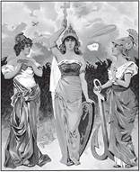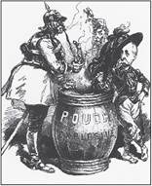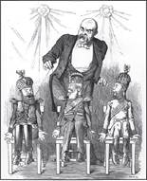

1. **Установити логічні зв’язки.**

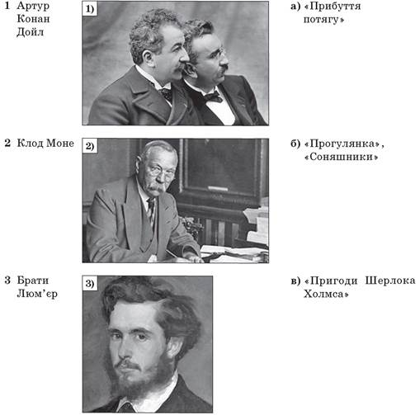

1. **Портретна галерея**

1. Індійський поет і письменник, патріот, активний прихильник реформ і розвитку індійської культури. Перший лауреат Нобелівської премії на Азійському континенті.

2. Засновник одного з видів абстрактного мистецтва, так званого супрематизму. Автор картин «Англієць у Москві», «Композиція з Моною Лізою», «Чорний квадрат».

3. Французький художник, іспанець за походженням. В його творчості виділяють «блакитний» і «рожевий» періоди. Він був основоположником кубізму. Автор полотен «Дівчинка на кулі», «Герніка».

4. Американський письменник, публіцист. У своїх творах поєднує реалізм з натуралістичними принципами творчості. Його романи «Сестра Керрі» і «Джені Герхардт» — про долі простих дівчат.

5. Нідерландський живописець, представник постімпрессіонізму. Створив трагічні образи у хворобливо-напруженій, гранично експресивній манері, побудованій на контрастах кольору і поривчастого ритму. Автор полотен «Дорога з кипарисами і зірками», «Пейзаж в Овері після дощу».

6. Французький письменник. Майстер короткої розповіді. Вирізнявся тверезістю й гостротою соціального аналізу. Автор романів «Життя», «Милий друг».

**Узагальнення. Систематизація. Рефлексія.**

**Перегляньте відео:** [**https://youtu.be/szAMgX_Y4RY?si=1tGn_KcmaCwAYBHD**](https://youtu.be/szAMgX_Y4RY?si=1tGn_KcmaCwAYBHD)

[**https://youtu.be/joC5ed7WzEg?si=nhijVFcHIKL7WBGl**](https://youtu.be/joC5ed7WzEg?si=nhijVFcHIKL7WBGl)

**Домашнє завдання:**

* Повторити § 29-34.
* Пройти тестування за покликанням: [**https://naurok.com.ua/test/join?gamecode=1084821**](https://naurok.com.ua/test/join?gamecode=1084821)
* Скрін не надсилати!

Завдання надсилайте на освітню платформу Human або на ел. адресу [nataliarzaeva5@gmail.com](mailto:nataliarzaeva5@gmail.com)

Бажаю успіхів у навчанні!